V4.2 La Ropa

# La Ropa

1. el abrigo
2. la blusa
3. los calcentines
4. la camisa
5. la camiseta
6. el chaleco
7. la chaqueta
8. la falda
9. el impermeable
10. las medias
11. los pantalones
12. los pantalones cortes
13. la prenda
14. la ropa interior
15. el smoking
16. el suéter
    1. la sudadera
17. el traje
18. los vaqueros/los jeans
19. el vestido

# Los Zapatos

1. las botas/los botines
2. las sandalias
3. los zapatos
4. los (zapatos de) tenis
5. las zapatillas
6. los zapatos de taco/ tacón alto

# Los accesorios

1. el anillo
2. los aretes
3. la bata
4. la bolsa
5. la bufanda
6. la cartera
7. el cinturón
8. el collar
9. la corbata
10. las gafas (…de sol)
11. el gorro
12. la gorra (de béisbol)
13. los guantes
14. el paraguas
15. la pulsera
16. el reloj
17. el sombrero
18. el taje de baño
19. El pajama
20. la capucha

# Estilos, Diseños, y Materiales

## **Es de…/ Está hecho de…**

1. a/de cuadros
2. a/de lunares
3. a/de rayas
4. a/de estampado(a)
5. a/de floreado
6. sencillo/liso
7. el algodón
8. el cuero
9. encaje
10. la lana
11. la seda

# Las compras

## **Susanticos**

1. el centro commercial
2. el cheque
3. el (la) cliente(a)
4. el descuento
5. el dinero
6. la liquidación
   1. la oferta
   2. la rebaja
7. el número
8. el precio
9. el…por ciento
10. la talla
11. la tarjeta de crédito
12. la tienda
13. el (la) vendedor(a)/el (la) dependiente(a)
14. el vestidor

## **Verbos**

1. ayudar
2. buscar
3. cambiar
4. c**o**star
5. comprar
6. gastar
7. hacer huego con
8. ir de compras
   1. …(bien) con
9. llevar
10. m**o**strar
11. pagar
    1. pager en efectivo
12. ponerse*
13. pr**o**barse
14. quedar…
    1. …bien/mal/grande/pequeño
15. rebajar
16. usar
17. vender

## Adjetivos

1. ancho(a)
2. barato(a)
3. caro(a)

To say that something is short-sleeved

* (article of clothing) de manga corta

To say that something is long-sleeved

* (article of clothing) de manga larga

1. cómodo(a)
2. corto(a)
3. estrecho(a)
4. largo(a)
5. incómodo(a)
6. suave

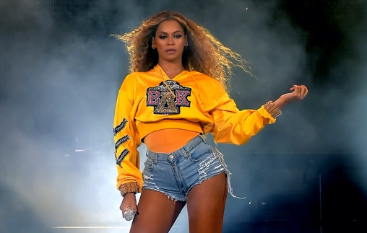When describing clothing with multiple adjective, use the following word order:

* Verb + indefinite article + article of clothing w/out article + color/style/material.
  + ej: Beyonce is wearing a long-sleeve yellow sweatshirt with jean shorts.

## **Expresiones idiomáticas**

1. ¿Cómo me queda?
2. ¿Cuánto le debo?
3. ¿Cuánto cuesta ____?
4. ¿En qué puedo sirvele?
5. ¡Es una ganga!
6. ¡Está de (última) moda!
7. ¡Me quedan muy pequeños!

# Palabras útiles

1. el bolsillo
2. el botón
3. el cierre/ la cremallera
4. los gemelos
5. estar de moda
6. ser de mi talla